实验：“乙酰乙酸乙酯的制备”详细流程和装置具体安装图

实验的步骤流程图我已经发在群里头了，这里对每一步的装置怎么安装以及每一步的现象做一下说明。
第一步：反应要用到金属钠做引发剂，在干燥的100ml圆底烧瓶中加入2.5g金属钠、12.5ml二甲苯，装上冷凝管，在电热套上小心加热使钠融化。用到装置如下。
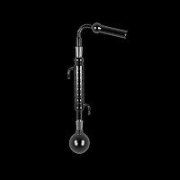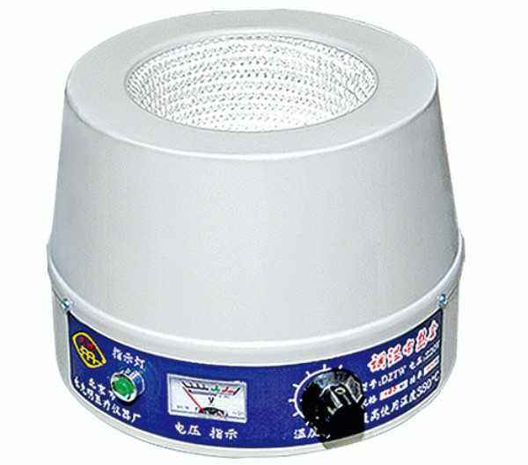
这是干燥管，里面装一些氯化钙做干燥剂目的是防止空气中的水跑进去。
这是电热套，用来加热左图中最下面的圆底烧瓶。可以通过旋钮控制功率。
圆底烧瓶
球形冷凝管
图一 图二
第二步：钠完全融化后，就是摇钠珠的环节，把融化的钠摇成钠珠可以加快反应，使反应进行的更充分，同时减小副产物。
具体操作是：把冷凝管拆下，用橡皮塞塞紧圆底烧瓶，用干布裹住瓶口，用力来回摇。必须快! 要趁热摇，如果慢了，钠冷却变为固态，就摇不成米粒大小的钠珠。

第三步：就是投入乙酸乙酯进行反应。在加入乙酸乙酯之前，先把圆底烧瓶里的二甲苯倒掉（前一步中，钠是在二甲苯中融化，摇钠珠也是在二甲苯液体中进行。注意二甲苯易燃，必须倒入专门的回收桶），再加入27.5ml乙酸乙酯。按图一再把圆底烧瓶装回去，就让乙酸乙酯和钠在里面炖上个1.5小时。

第四步：反应1.5个小时，得到图三，一锅橘红色的液体。这是生成了乙酰乙酸乙酯的钠盐，接下来的步骤就是对它进行处理、提纯，最终得到乙酰乙酸乙酯。
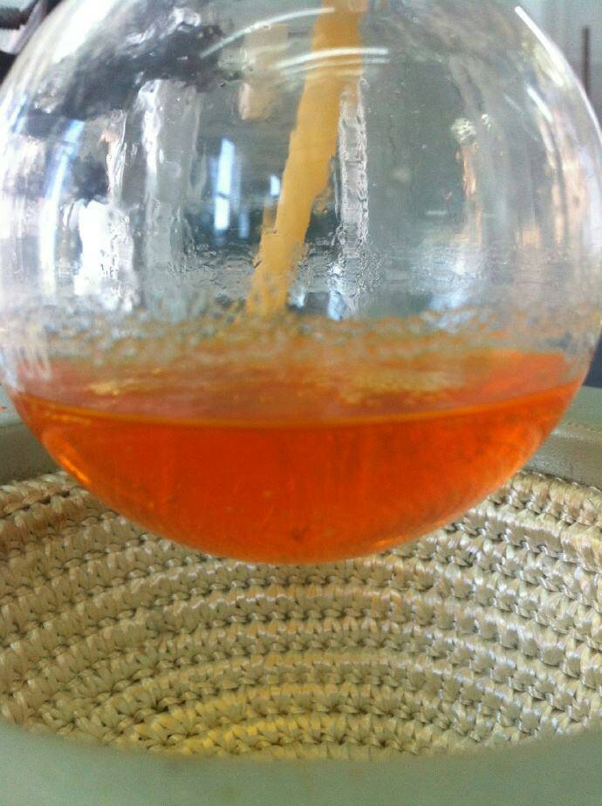
具体步骤：反应1.5小时后先冷却到室温，再把圆底烧瓶拆下来往里头加50%醋酸，直到溶液呈弱酸性。
乙酰乙酸乙酯钠盐，呈橘红色

图三

第五步：溶液经酸处理，变成弱酸性后，将溶液移入分液漏斗中。再往分液漏斗中加入和反应液等体积的饱和氯化钠溶液。用力摇（具体怎样摇，视频里有动作），静置后分层，我们要的产物富集在上层。（明显上层颜色更浓）
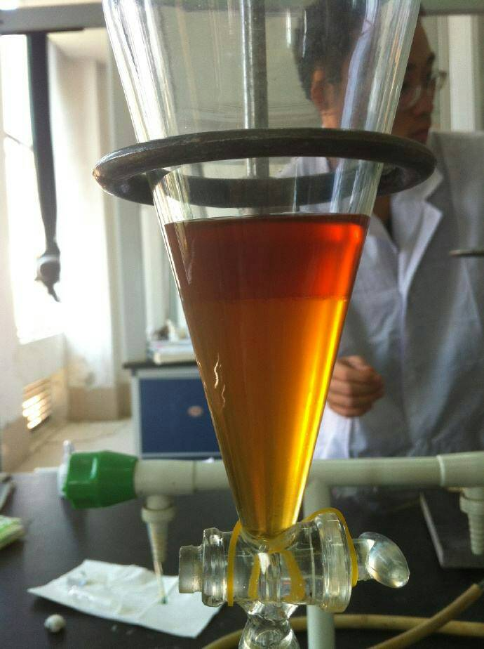
将下层液体通过活塞旋钮从下口放掉，弃去。将上层液体从上口倒出。

第六步：往产物中加无水硫酸钠，无水硫酸钠会吸水，干燥产物。再过滤一下固液分离。用少量乙酸乙酯洗涤硫酸钠，目的是为了把硫酸钠表面残留的少量产物洗下来。
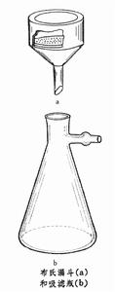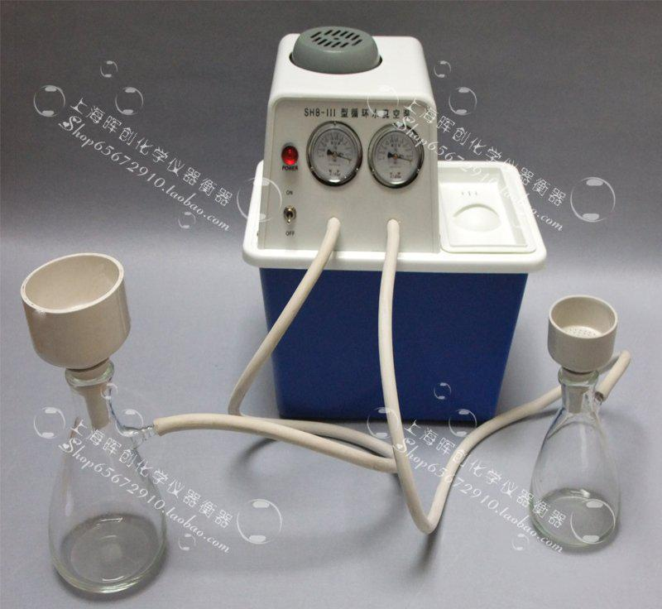
真空泵，实验室中常用的用来制造真空的装置
里面是一个有很多圆形小孔的筛面。垫有滤纸

第七步：蒸馏 我个人认为这一步仿真的难度最大，因为要用到的装置比较复杂。

首先，上一步洗涤，我们用了乙酸乙酯，所以溶液中肯定有乙酸乙酯，先用一次常压蒸馏把乙酸乙酯这样的低沸点液体蒸馏出来（乙酰乙酸乙酯沸点236.3摄氏度，乙酸乙酯沸点77摄氏度，常压蒸馏的话只有乙酸乙酯会被蒸出来，所以常压蒸一波，把杂质蒸掉。）
我尽可能找图，找到我认为比较好的这几张（我都是找一张示意图，加一张实物图）
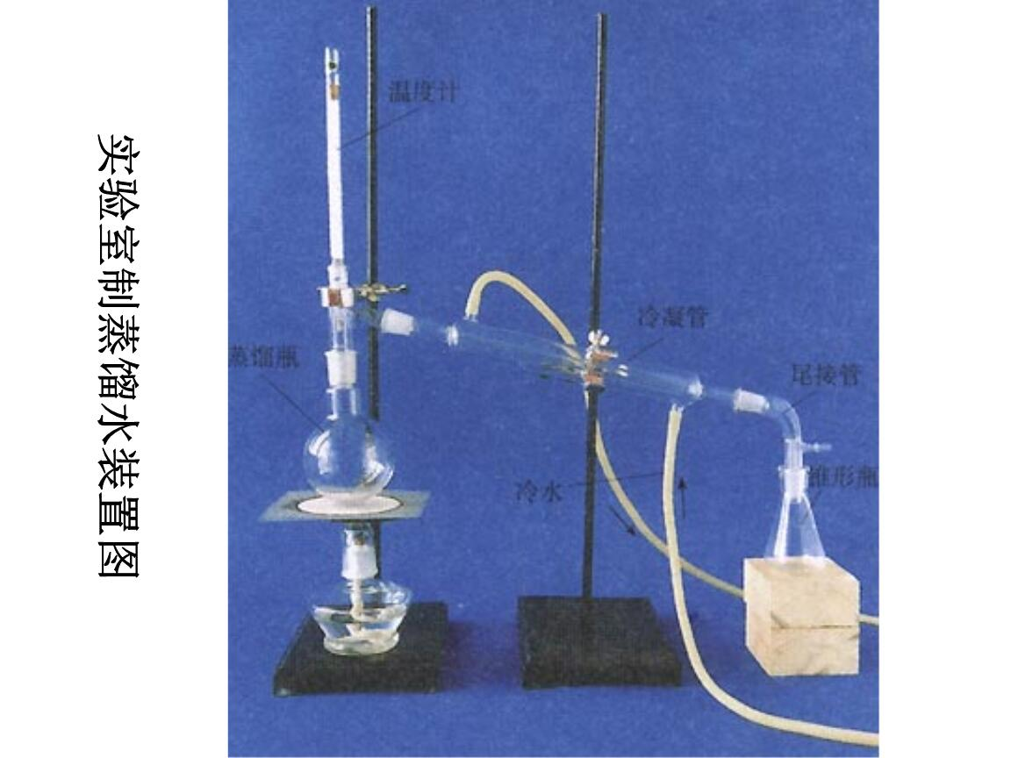
常压蒸馏装置

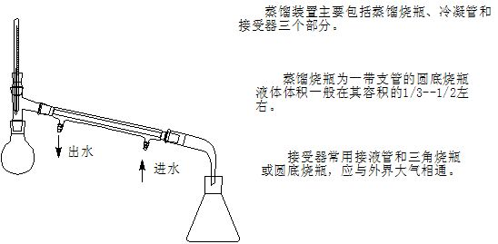
常压蒸馏完后是减压蒸馏，实验装置的建模可以说是个挑战了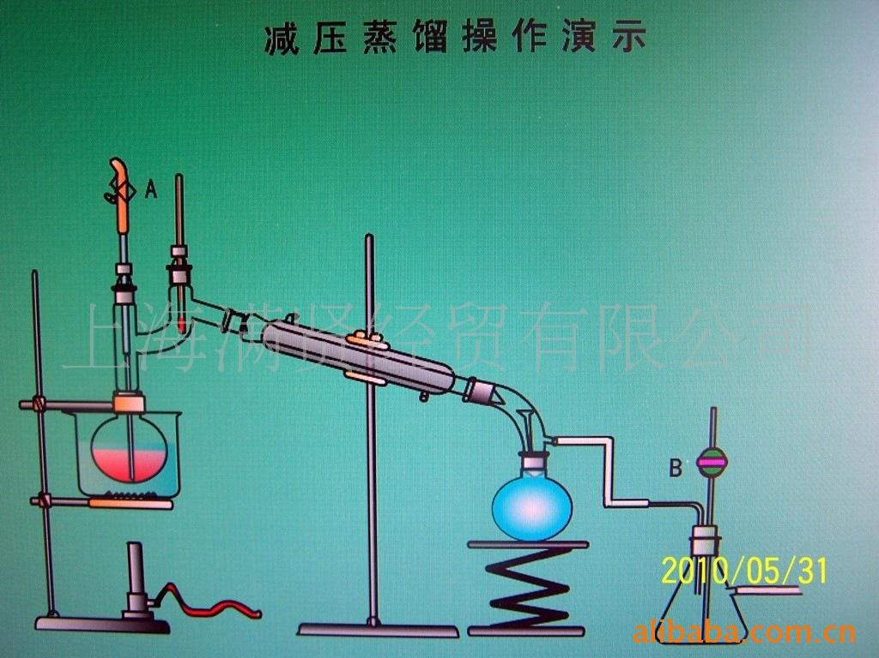
这个管子后面连真空泵
这是安全瓶，可以防倒吸
直形冷凝管
橘黄色这段是一个橡胶管，上面夹有止水夹
升降台，可调节高度

下面我们来看看实物图！
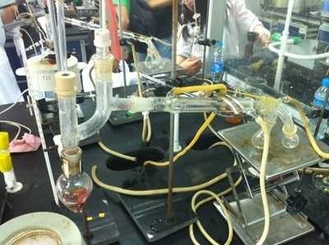
以上就是实验的全部内容了，看不明白没关系，我这个化学专业的看了都有点懵。

下面理一理：一共用到五套装置
- 加热融化钠，还有加乙酸乙酯和钠反应用到的是同一套装置。
- 反应完了，下面该提取产物。分液时用一套分液装置。
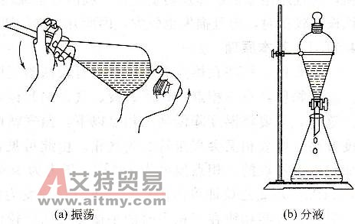
- 分出产物后除水，加入无水硫酸钠，之后要过滤，用一套固液分离装置。
- 固液分离完后，先常压蒸馏一次，除去低沸物，这里需要一套常压蒸馏装置。
- 最后减压蒸馏得到产物，需要一套减压蒸馏装置。
咆哮吧，程序猿！

